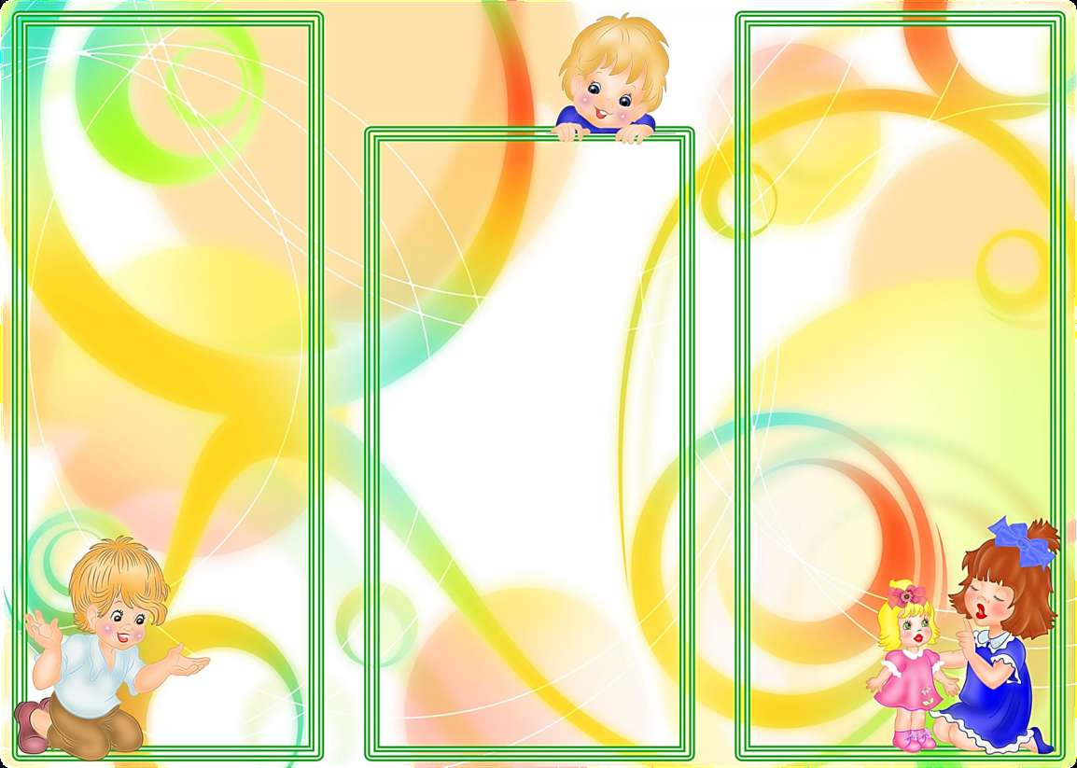
Собери бусы
Материал: деревянные бусы разного цвета.
Цели: укрепление и развитие мелкой моторики, зрительно-моторной координации;
формирование умения сочетать по цвету; развитие концентрации внимания;
развитие усидчивости, аккуратности, детского творчества, чувства прекрасного в
своей работе и работе других детей; обучение приемам работы по образцу и
создания собственного изделия.
«Сложи пирамидку»
Цель: Упражнять детей в умении сопоставлять цвета, способствовать
закреплению знаний и системе цветов.
Ребенок по просьбе воспитателя подбирает нужный цвет колечек. Выкладывая пирамидку, старается самостоятельно называть цвет колец.

«Найди пару»
Материал: разноцветные рукавички из ткани.
Цель: упражнять в умении находить рукавички одного цвета, развивать мелкую
моторику, координацию движений рук; создать радостное настроение от
результата своей деятельности.
Игры с пробками
Материал:пробки разного цвета и размера.
Цель: упражнять в различении двух (четырёх) основных цветов, развитие логического мышления. Сознание эмоционально положительного настроения. Развитие восприятия: зрительного осязательного. Развитие наглядного – действенного, образного мышления, внимания, памяти, воображения

Муниципальное бюджетное дошкольное образовательное учреждение детский сад №8 «Звёздочка"

Буклет
для родителей
«Дидактические игры
по сенсорике»

Подготовила: воспитатель
Науменко Н.В.

ст. Егорлыкская
2021 г

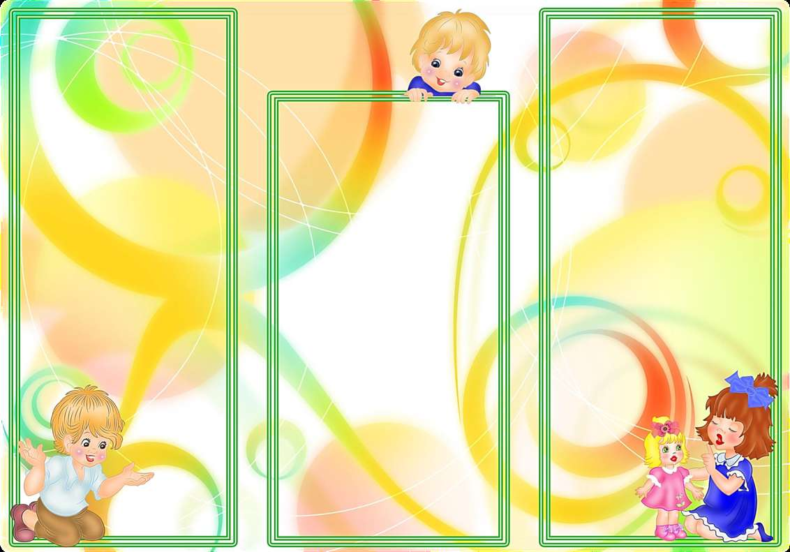
«Собери карандаши в стаканы»
Материал: цветные карандаши, стаканчики 4-х цветов.
Цель: Упражнять детей в умении сопоставлять цвета, способствовать закреплению знаний цветов.
На столе перед детьми раскладываются цветные карандаши.
Мама кладёт в каждый стакан по одному карандашу разного цвета, проговаривая свои действия: «В этот стаканчик положу карандаш синего цвета, наберём много одинаковых карандашей». И так повторяется с карандашами всех основных цветов. Побуждая детей проговаривать цвет карандашей
«Угадай на вкус»
Материал: нарежьте в тарелку небольшие кусочки овощей и фруктов (яблоко, груша, слива, апельсин, огурец, морковь, редис, репа и т.д.). Предложите малышу закрыть глаза и разжевать какой-нибудь кусочек.
Цель: Обогащать сенсорные ощущения детей: определить, что это был за вкус
(сладкий, кислый, горький, соленый) и как называется то, что ребенок ест.

«На что похожа фигура?»
Цель: Воспитывать умение у детей группировать предметы по форме.
Игровой материал: Вырезанные из плотного материала геометрические фигуры 4 основных цветов.
Ход игры: Детям предлагаются геометрические фигуры – круг, треугольник, квадрат. Взрослый называет их. Просит детей найти предметы в комнате или на улице, похожие на эти фигуры. По возможности дает детям обвести руками по контуру эти предметы (мяч, обруч, кубик, тарелку, аквариум и т.д.).
Кто что услышит?
Материал: ширма, колокольчик, барабан, бубен, дудочка и т.д.
Цель: развивать слуховое восприятие, умение различать звучание разных музыкальных инструментов.
Ставим перед детьми ширму и звенели в колокольчик, стучали в барабан, бубен, играла на дудочке и т.д. Предлагали детям отгадать, каким предметом произведен звук.
«Чем пахнет?»
Материал: мешочки , внутри которых кусочки яблока, лимона, чеснока, зёрна кофе и другие наполнители
Цель: Обогащать сенсорные ощущения детей: упражнять в умении по запаху определять, чем пахнет (яблоко, лимон, чеснок, кофе, развивать мелкую моторику.
«Сюрприз»
Материал: сухой бассейн с крупой, (песком, пробками, мелкие игрушки, геометрические формы: круг, квадрат, треугольник.
Цель: Обогащать сенсорные ощущения детей, создать радостное настроение от нахождения «сюрприза», познакомить с формой: круг, квадрат, треугольник,
развивать мелкую моторику.
1 вариант: сюрприз – игрушки
2 вариант: сюрприз – геометрические формы.
Взрослый говорит, что в бассейне что-то спрятано, и предлагает поискать. Когда ребёнок находит сюрприз, взрослый спрашивает: «Что ты нашёл? Что это? Назови!»

